Ejercicio 17

Alumno: Facundo García Pergañeda

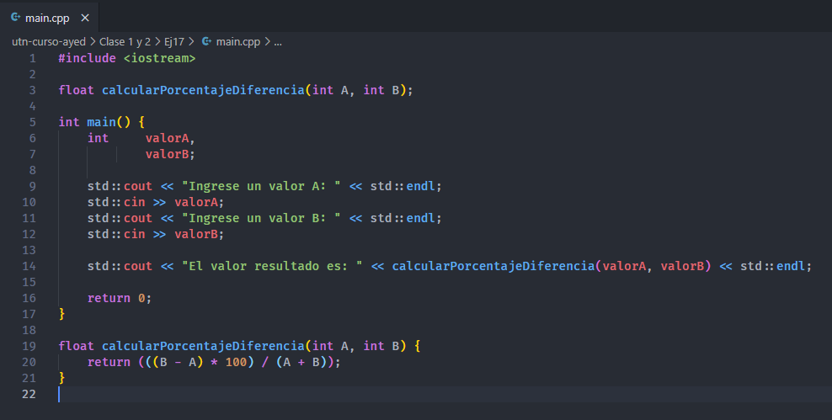

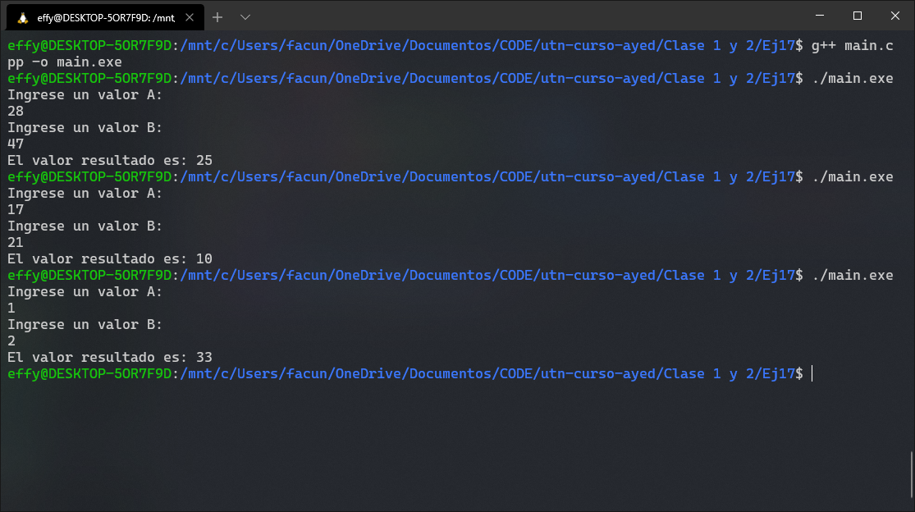

Para realizar este ejercicio basta con declarar una función que retorne el cálculo indicado usando los dos parámetros establecidos.

Luego de eso, simplemente pedimos al usuario que ingrese dos valores enteros por consola y los pasamos como parámetros de la función.